Министерство образования и науки Российской Федерации

Пензенский государственный университет

Кафедра «Вычислительная техника»

**ОТЧЁТ**

По лабораторной работе №8

По дисциплине: «**Информационные технологии в профессиональной деятельности**»

На тему «GitHub.»

Выполнили:

Студенты группы 24ВА1

Нурматов Руслан Р.

Феденко Кирилл А.

Приняли:

к.т.н.доцент_Митрохина Н.Ю.

к.т.н.доцент _Юрова О.Ю.

***Пенза 2025***

Оглавление

Цель работы: 3

Регистрация 3

1) Основные настройки профиля 3

2) Создание нового репозитория 3

3) Клонирование репозитория 5

4) Создание токена персонального доступа 7

5) Добавление .gitignore 8

6) Получение данных 10

Задание: 12

Алгоритм решение 12

Вывод 17

## Цель работы:

научиться работать с веб-сервисом для хостинга проектов и их совместной разработки GitHub. Создать свой публичный репозиторий.

1. **Регистрация всех членов команды**

Профиль Студента №1

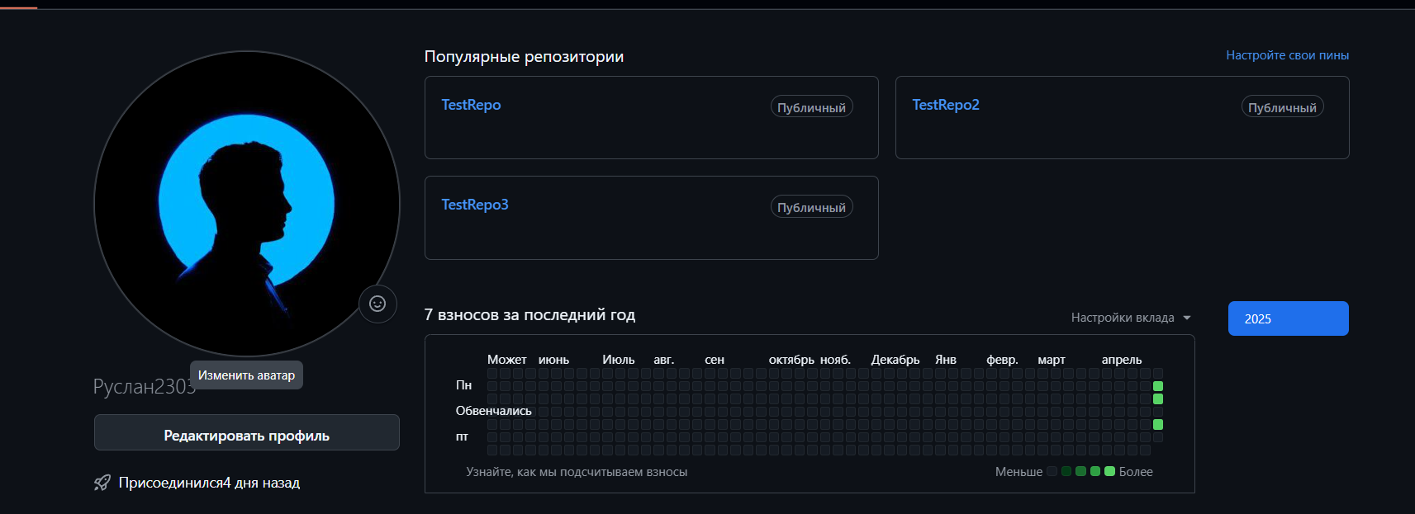

Профиль Студента №2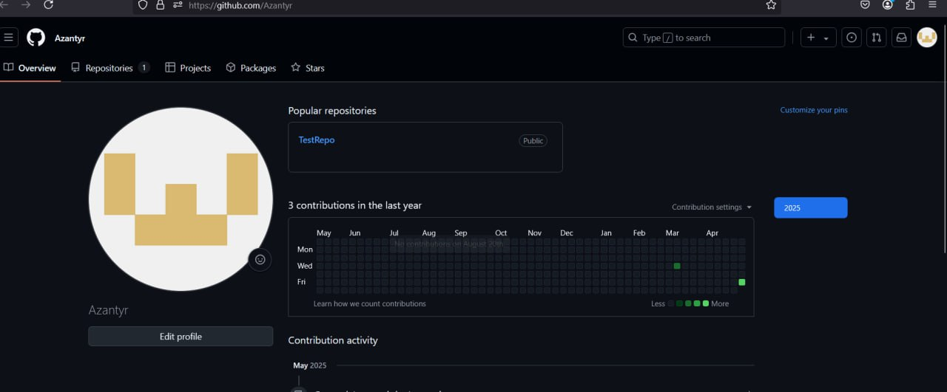

### Распределение ролей на проекте

Учитывая лидерские качества и поведение Нурматова Руслана, а также его выдающийся ум и природный талант, было принято решение назначить его координатором проекта с полномочиями администратора репозитория. В качестве сотрудника был выбран Кирилл Феденко.

### Создание совместного репозитория

Первым шагом создана новая репозитория с названием FinalWork, с публичном доступом.

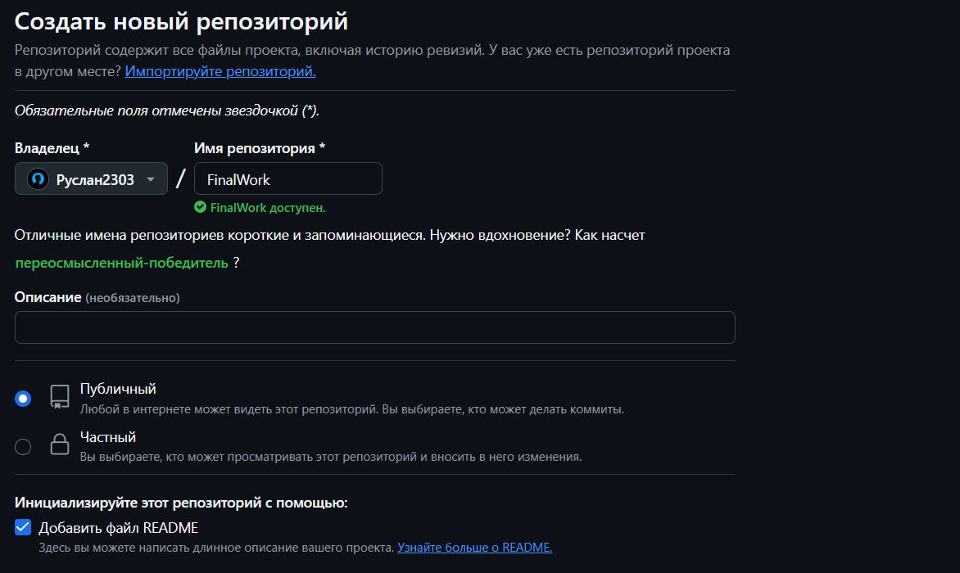

Далее был добавлен сотрудник, для совместного проектирования. Для этого были выполнены ряд действий:

На странице Settings - раздел Collaborators - нажать кнопку Add People.

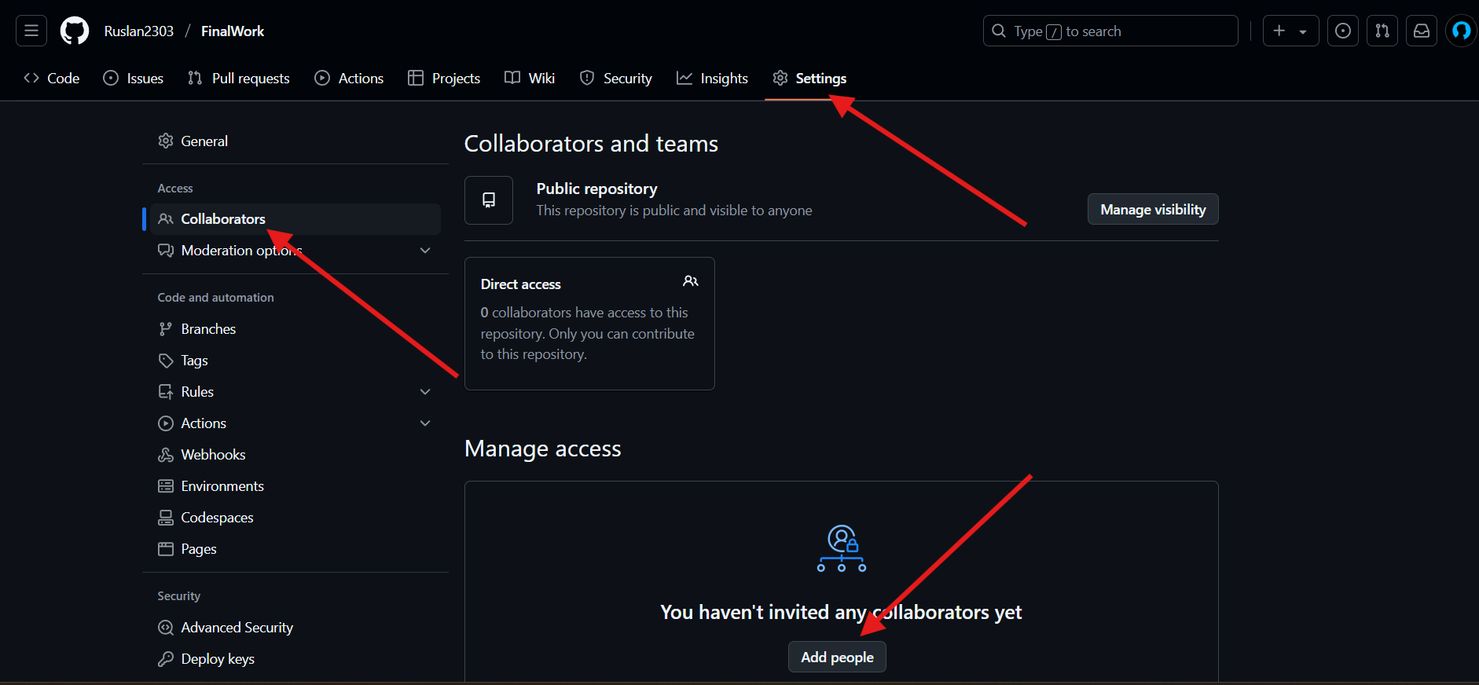

Далее в диалоговом окне пишем имя приглашаемого сотрудника

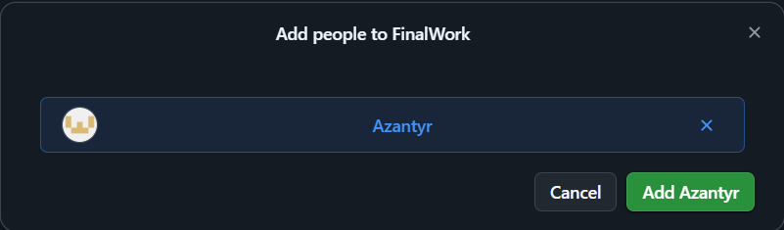

Ожидание соавтора на ответ приглашения:

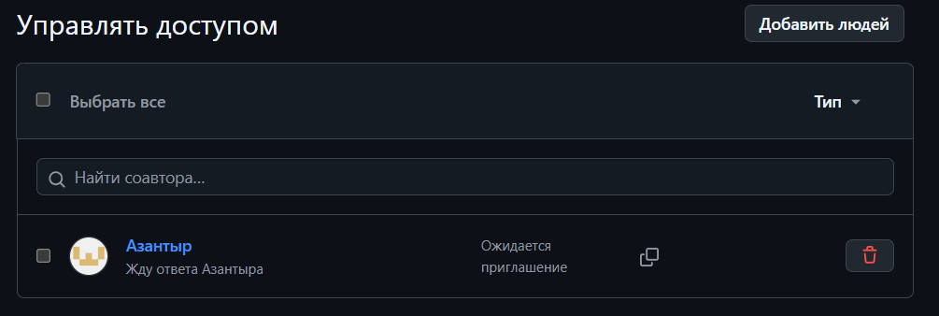

Когда соавтор принимал приглашения:

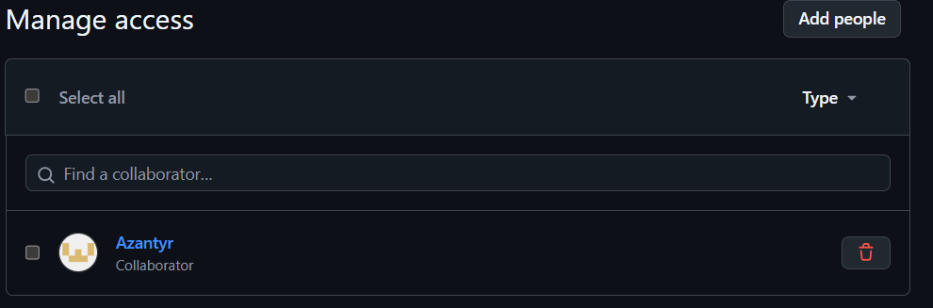

## Выполнение задания (Студент №1)

### Этап 1 (подготовительный)

1. создайте локальный репозиторий и инициализируйте его

Первым шагом создаём локальную репозиторию и инициализируем его:

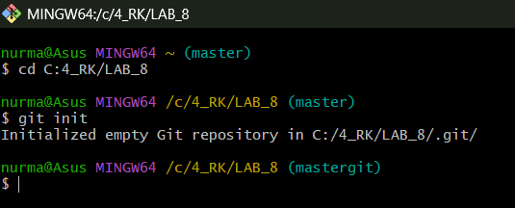

1. свяжите созданный репозиторий с удаленным (FinalWork);

Далее получаем ссылку на нашу удалённую репозиторию и связываем его с локальном, который мы только что создали:

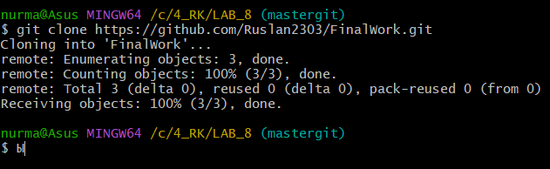

1. убедитесь в том, что привязка прошла успешно, выполнив соответствующую команду;

Для того чтобы убедиться, что мы подключились к удалённому репозиторию, используем команду git log

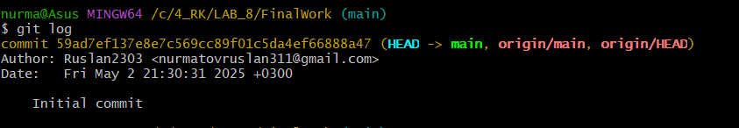

1. извлеките и загрузите в локальный репозиторий содержимое из удаленного репозитория;

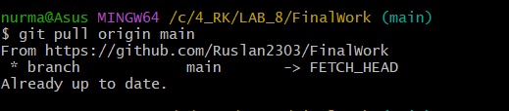

1. создайте в своем локальном репозитории новый файл .docx, содержащий отчет по данной лабораторной работе;

## Вывод

В ходе выполнения данной лабораторной работы был успешно создан и заполнен удаленный репозиторий на платформе GitHub. Получены практические навыки работы с системой контроля версий Git, включая клонирование репозитория, внесение изменений, коммиты и отправку на удаленный репозиторий.